附件2
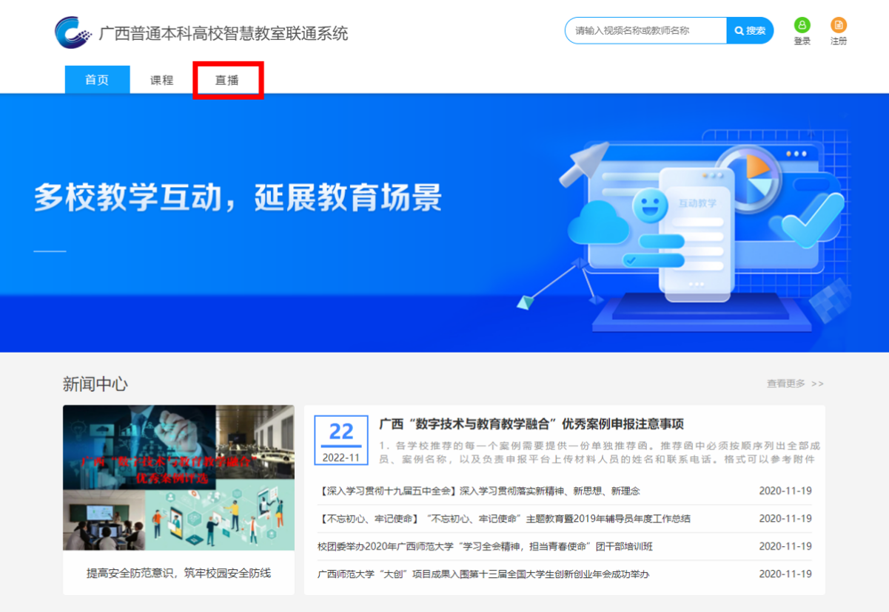
广西普通本科高校智慧教室联通系统首页，点击“直播”。
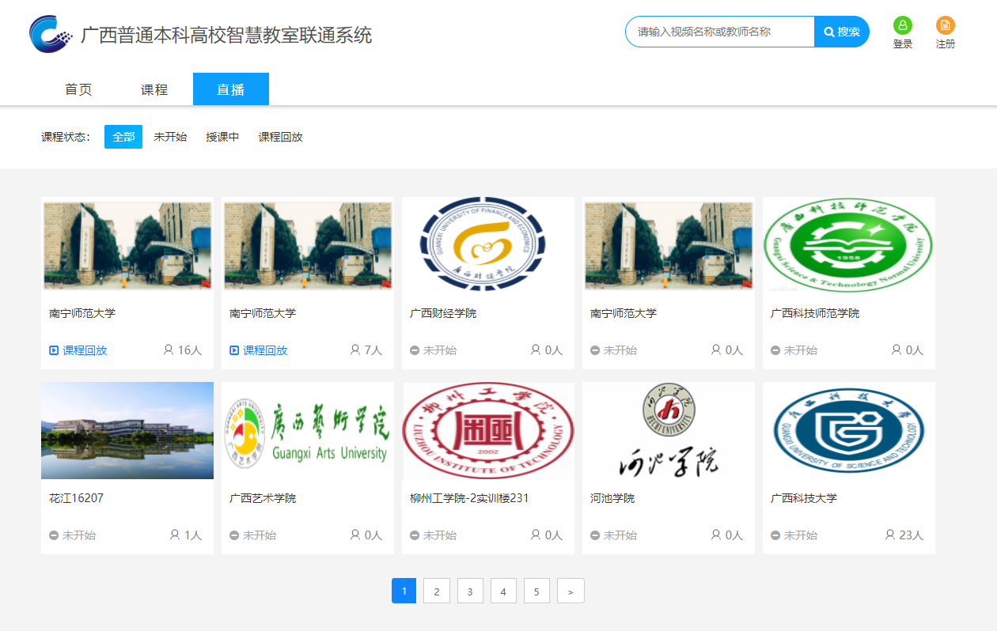
根据展示课程的所在高校，点击进入即可观看。

